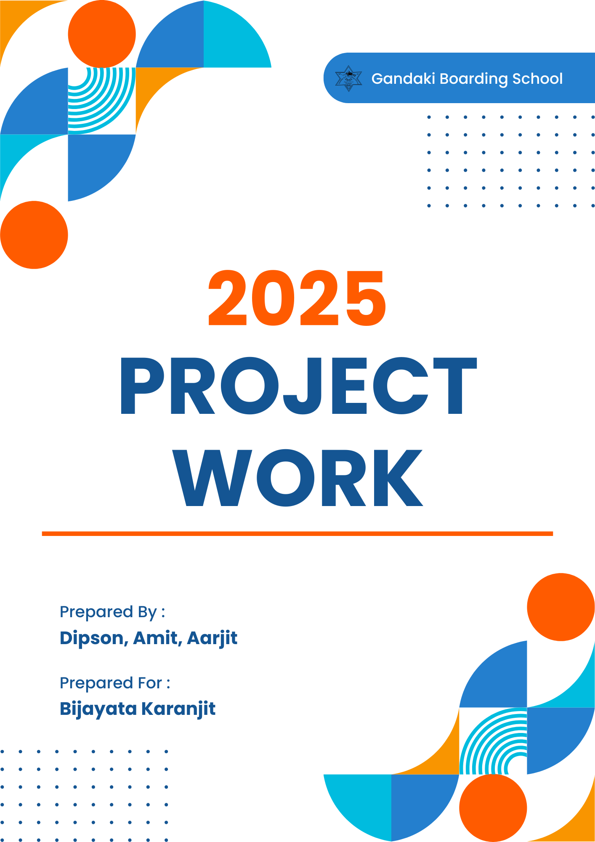

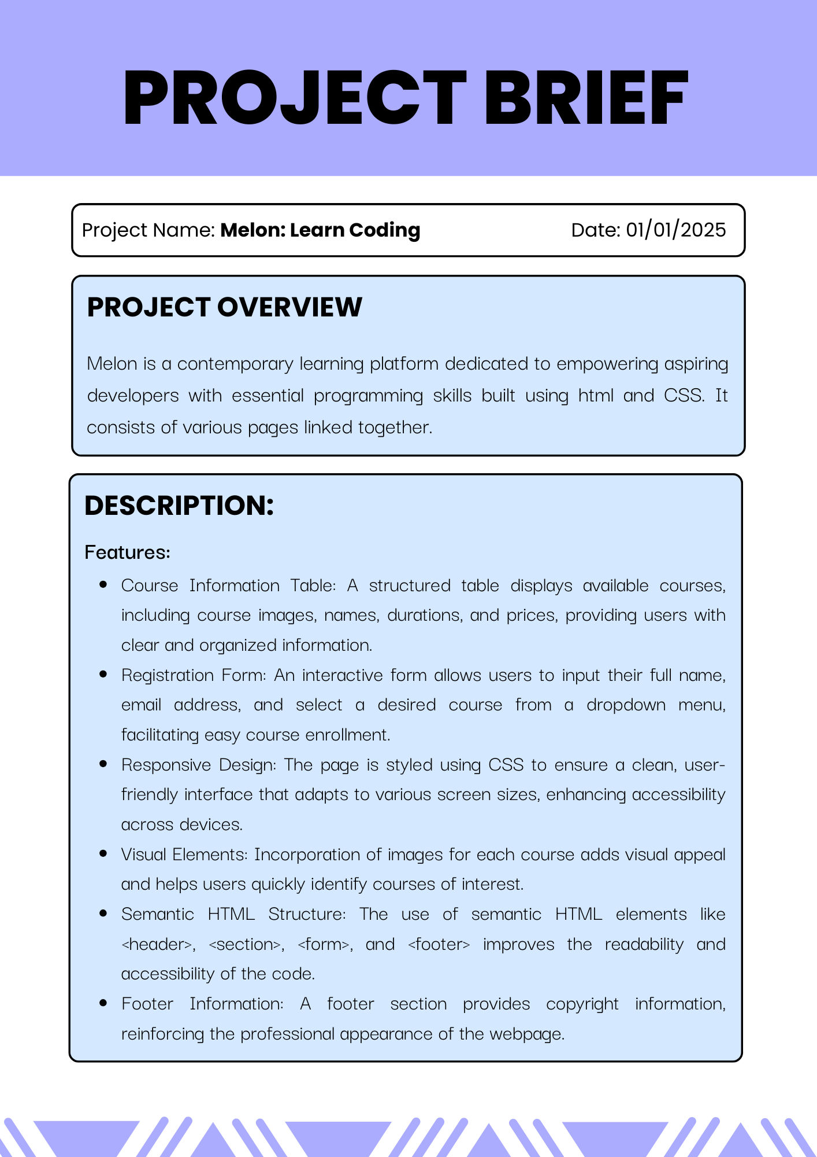

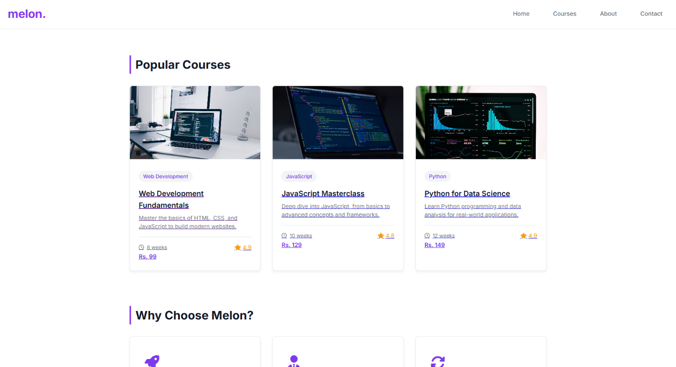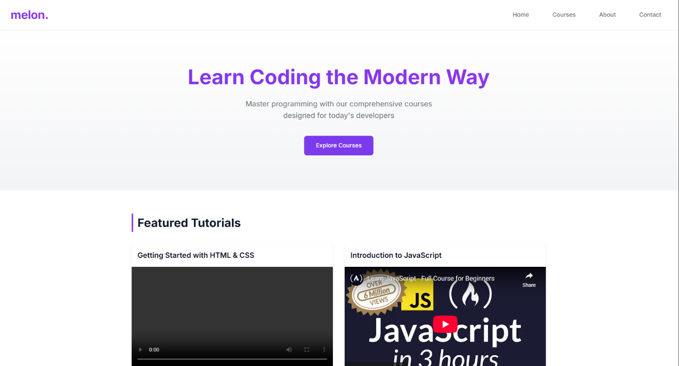

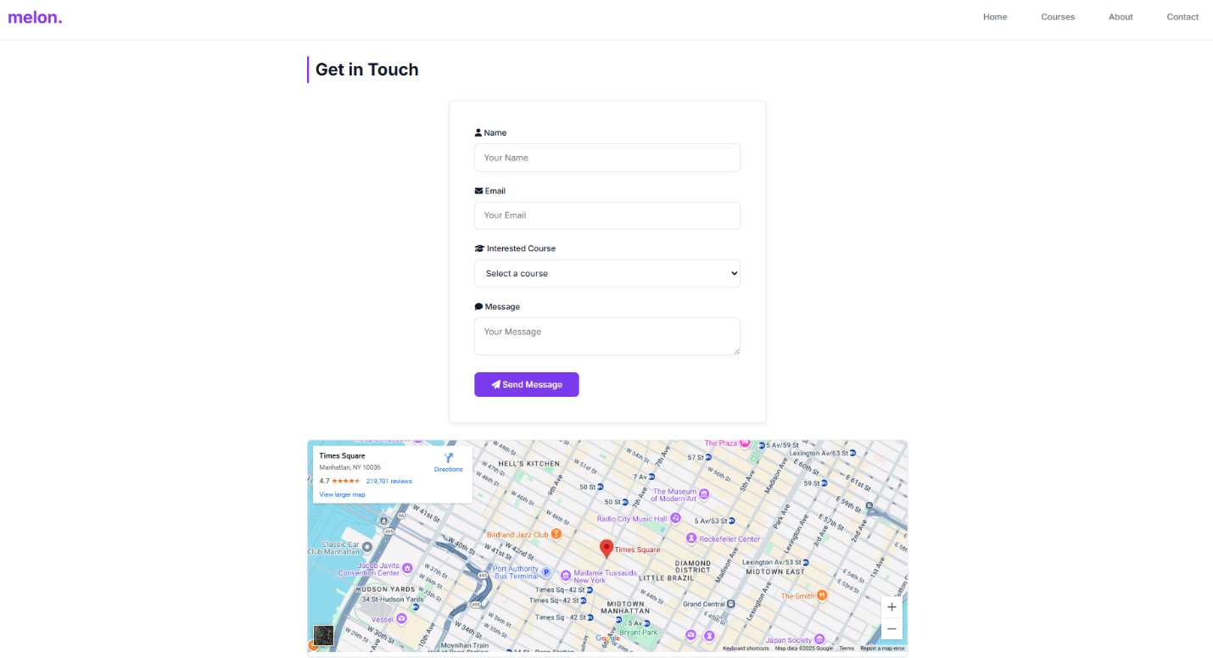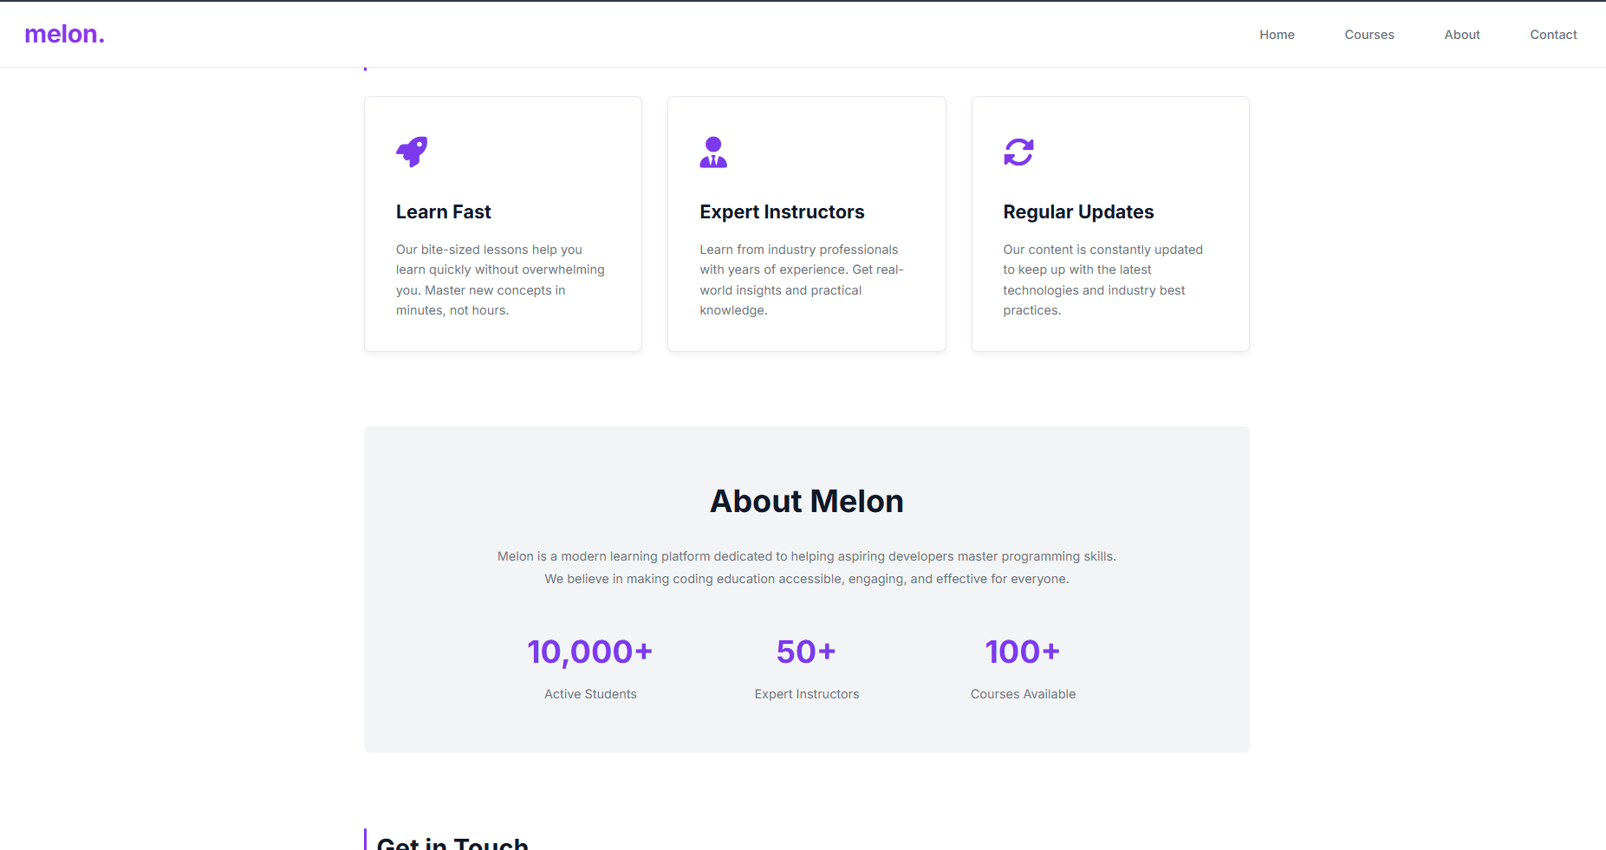

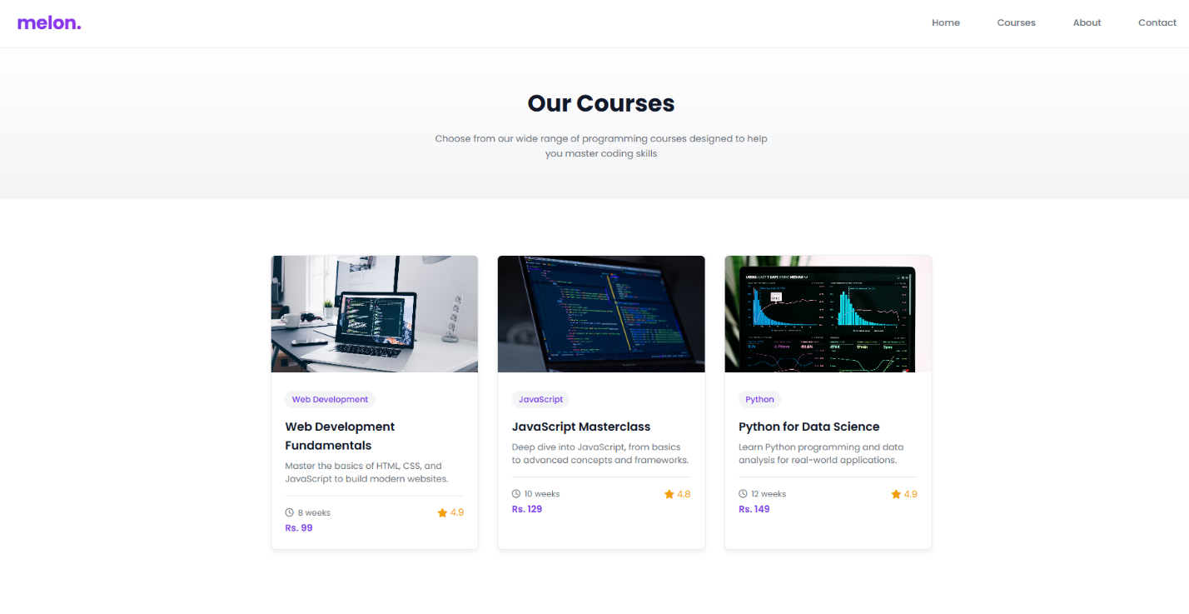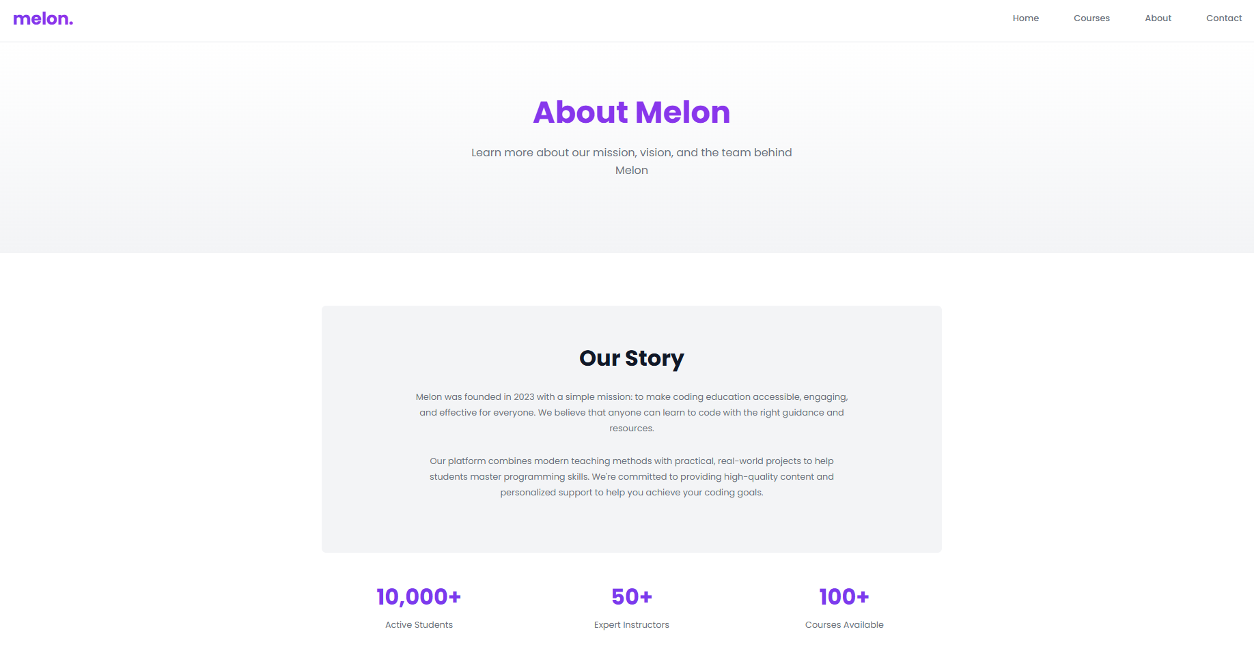

<!DOCTYPE html>

<html lang="en">

<head>

    <meta charset="UTF-8">

    <meta name="viewport" content="width=device-width, initial-scale=1.0">

    <title>Melon | Learn Coding</title>

    <link rel="preconnect" href="https://fonts.googleapis.com">

    <link rel="preconnect" href="https://fonts.gstatic.com" crossorigin>

    <link href="https://fonts.googleapis.com/css2?family=Inter:wght@400;500;600;700&display=swap" rel="stylesheet">

    <link rel="stylesheet" href="https://cdnjs.cloudflare.com/ajax/libs/font-awesome/6.4.0/css/all.min.css">

    <style>

        :root {

            --primary: #7c3aed;

            --primary-hover: #6d28d9;

            --background: #ffffff;

            --foreground: #111827;

            --muted: #f3f4f6;

            --muted-foreground: #6b7280;

            --border: #e5e7eb;

            --radius: 0.5rem;

        }

        \* {

            margin: 0;

            padding: 0;

            box-sizing: border-box;

            font-family: 'Inter', sans-serif;

        }

        body {

            background-color: var(--background);

            color: var(--foreground);

            line-height: 1.6;

        }

        .navbar {

            background-color: var(--background);

            padding: 1rem 2rem;

            display: flex;

            justify-content: space-between;

            align-items: center;

            border-bottom: 1px solid var(--border);

            position: sticky;

            top: 0;

            z-index: 50;

            backdrop-filter: blur(8px);

        }

        .logo {

            display: flex;

            align-items: center;

            color: var(--foreground);

            font-size: 2rem;

            font-weight: 700;

            font-family: 'Poppins', sans-serif;

            letter-spacing: -0.5px;

        }

        .logo span {

            background: linear-gradient(to right, var(--primary), #9333ea);

            -webkit-background-clip: text;

            -webkit-text-fill-color: transparent;

        }

        .nav-links {

            display: flex;

            gap: 2rem;

        }

        .nav-links a {

            color: var(--muted-foreground);

            text-decoration: none;

            font-weight: 500;

            transition: all 0.2s ease;

            padding: 0.5rem 1rem;

            border-radius: var(--radius);

        }

        .nav-links a:hover {

            color: var(--primary);

            background-color: var(--muted);

        }

        .hero {

            padding: 6rem 2rem;

            text-align: center;

            background: linear-gradient(to bottom, var(--background), var(--muted));

        }

        .hero h1 {

            font-size: 3.5rem;

            font-weight: 800;

            margin-bottom: 1.5rem;

            background: linear-gradient(to right, var(--primary), #9333ea);

            -webkit-background-clip: text;

            -webkit-text-fill-color: transparent;

            line-height: 1.2;

        }

        .hero p {

            font-size: 1.25rem;

            margin-bottom: 2.5rem;

            color: var(--muted-foreground);

            max-width: 600px;

            margin-left: auto;

            margin-right: auto;

        }

        .btn {

            background-color: var(--primary);

            color: white;

            padding: 0.875rem 2rem;

            font-size: 1rem;

            font-weight: 500;

            border: none;

            border-radius: var(--radius);

            cursor: pointer;

            transition: all 0.2s ease;

            text-decoration: none;

            display: inline-block;

        }

        .btn:hover {

            background-color: var(--primary-hover);

            transform: translateY(-2px);

        }

        .content {

            max-width: 1200px;

            margin: 0 auto;

            padding: 4rem 2rem;

        }

        .section {

            margin-bottom: 6rem;

        }

        .section-title {

            font-size: 2rem;

            font-weight: 700;

            color: var(--foreground);

            margin-bottom: 2rem;

            position: relative;

            padding-left: 1rem;

        }

        .section-title::before {

            content: '';

            position: absolute;

            left: 0;

            top: 0;

            height: 100%;

            width: 4px;

            background: linear-gradient(to bottom, var(--primary), #9333ea);

            border-radius: var(--radius);

        }

        .video-container {

            display: grid;

            grid-template-columns: repeat(auto-fit, minmax(300px, 1fr));

            gap: 2rem;

            margin: 2rem 0;

        }

        .video-card {

            background: var(--background);

            border-radius: var(--radius);

            overflow: hidden;

            box-shadow: 0 1px 3px rgba(0,0,0,0.1);

            transition: transform 0.2s ease;

        }

        .video-card:hover {

            transform: translateY(-4px);

        }

        .video-card h3 {

            padding: 1rem;

            font-size: 1.25rem;

            font-weight: 600;

        }

        .course-grid {

            display: grid;

            grid-template-columns: repeat(auto-fit, minmax(300px, 1fr));

            gap: 2rem;

            margin: 2rem 0;

        }

        .course-card {

            background: var(--background);

            border-radius: var(--radius);

            overflow: hidden;

            box-shadow: 0 4px 6px rgba(0,0,0,0.05);

            transition: all 0.3s ease;

            border: 1px solid var(--border);

        }

        .course-card:hover {

            transform: translateY(-5px);

            box-shadow: 0 10px 20px rgba(0,0,0,0.1);

            border-color: var(--primary);

        }

        .course-image {

            width: 100%;

            height: 200px;

            object-fit: cover;

        }

        .course-content {

            padding: 1.5rem;

        }

        .course-category {

            display: inline-block;

            padding: 0.25rem 0.75rem;

            background: var(--muted);

            color: var(--primary);

            border-radius: 1rem;

            font-size: 0.875rem;

            font-weight: 500;

            margin-bottom: 1rem;

        }

        .course-title {

            font-size: 1.25rem;

            font-weight: 600;

            margin-bottom: 0.5rem;

            color: var(--foreground);

        }

        .course-description {

            color: var(--muted-foreground);

            font-size: 0.95rem;

            margin-bottom: 1rem;

            line-height: 1.5;

        }

        .course-meta {

            display: flex;

            justify-content: space-between;

            align-items: center;

            padding-top: 1rem;

            border-top: 1px solid var(--border);

        }

        .course-duration {

            display: flex;

            align-items: center;

            gap: 0.5rem;

            color: var(--muted-foreground);

            font-size: 0.875rem;

        }

        .course-rating {

            display: flex;

            align-items: center;

            gap: 0.25rem;

            color: #f59e0b;

        }

        .course-price {

            font-weight: 600;

            color: var(--primary);

        }

        .features {

            display: grid;

            grid-template-columns: repeat(auto-fit, minmax(300px, 1fr));

            gap: 2rem;

            margin: 2rem 0;

        }

        .feature-card {

            background: var(--background);

            padding: 2.5rem;

            border-radius: var(--radius);

            box-shadow: 0 4px 6px rgba(0,0,0,0.05);

            transition: all 0.3s ease;

            border: 1px solid var(--border);

        }

        .feature-card:hover {

            transform: translateY(-4px);

            box-shadow: 0 8px 12px rgba(0,0,0,0.1);

            border-color: var(--primary);

        }

        .feature-card h3 {

            font-size: 1.5rem;

            margin-bottom: 1rem;

            color: var(--foreground);

        }

        .feature-card p {

            color: var(--muted-foreground);

            line-height: 1.6;

        }

        .feature-icon {

            font-size: 2.5rem;

            margin-bottom: 1.5rem;

            color: var(--primary);

            background: none;

            -webkit-background-clip: unset;

            -webkit-text-fill-color: unset;

        }

        .form-container {

            background: var(--background);

            padding: 3rem;

            border-radius: var(--radius);

            box-shadow: 0 4px 6px rgba(0,0,0,0.05);

            max-width: 600px;

            margin: 0 auto;

            border: 1px solid var(--border);

        }

        .form-group {

            margin-bottom: 1.5rem;

        }

        .form-group label {

            display: block;

            margin-bottom: 0.5rem;

            font-weight: 500;

            color: var(--foreground);

            font-size: 0.95rem;

        }

        .form-group input, .form-group textarea, .form-group select {

            width: 100%;

            padding: 1rem;

            border: 1px solid var(--border);

            border-radius: var(--radius);

            font-size: 1rem;

            background: var(--background);

            color: var(--foreground);

            transition: all 0.3s ease;

        }

        .form-group input:focus, .form-group textarea:focus, .form-group select:focus {

            outline: none;

            border-color: var(--primary);

            box-shadow: 0 0 0 3px rgba(124, 58, 237, 0.1);

        }

        footer {

            background: var(--muted);

            color: var(--muted-foreground);

            text-align: center;

            padding: 4rem 2rem;

            margin-top: 4rem;

        }

        .social-links {

            margin: 2rem 0;

        }

        .social-links a {

            color: var(--muted-foreground);

            margin: 0 1rem;

            font-size: 1.5rem;

            text-decoration: none;

            transition: all 0.3s ease;

            display: inline-flex;

            align-items: center;

            gap: 0.5rem;

        }

        .social-links a:hover {

            color: var(--primary);

            transform: translateY(-2px);

        }

        .map-container {

            margin-top: 2rem;

            border-radius: var(--radius);

            overflow: hidden;

            box-shadow: 0 4px 6px rgba(0,0,0,0.05);

            border: 1px solid var(--border);

        }

        .map-container iframe {

            width: 100%;

            height: 400px;

            border: none;

        }

        .about-section {

            padding: 4rem 2rem;

            background: var(--muted);

            border-radius: var(--radius);

            margin: 2rem 0;

        }

        .about-content {

            max-width: 800px;

            margin: 0 auto;

            text-align: center;

        }

        .about-content h2 {

            font-size: 2.5rem;

            margin-bottom: 1.5rem;

            color: var(--foreground);

        }

        .about-content p {

            color: var(--muted-foreground);

            line-height: 1.8;

            margin-bottom: 2rem;

        }

        .stats {

            display: grid;

            grid-template-columns: repeat(auto-fit, minmax(200px, 1fr));

            gap: 2rem;

            margin-top: 3rem;

        }

        .stat-item {

            text-align: center;

        }

        .stat-number {

            font-size: 2.5rem;

            font-weight: 700;

            color: var(--primary);

            margin-bottom: 0.5rem;

        }

        .stat-label {

            color: var(--muted-foreground);

            font-size: 1rem;

        }

        @media (max-width: 768px) {

            .hero h1 {

                font-size: 2.5rem;

            }

            .nav-links {

                display: none;

            }

            .content {

                padding: 2rem 1rem;

            }

        }

    </style>

</head>

<body>

    <nav class="navbar">

        <div class="logo">

            <span>melon.</span>

        </div>

        <div class="nav-links">

            <a href="index.html">Home</a>

            <a href="courses.html">Courses</a>

            <a href="about.html">About</a>

            <a href="contact.html">Contact</a>

        </div>

    </nav>

    <section class="hero">

        <h1>Learn Coding the Modern Way</h1>

        <p>Master programming with our comprehensive courses designed for today's developers</p>

        <a href="courses.html" class="btn">Explore Courses</a>

    </section>

    <div class="content">

        <section class="section" id="featured">

            <h2 class="section-title">Featured Tutorials</h2>

            <div class="video-container">

                <div class="video-card">

                    <h3>Getting Started with HTML & CSS</h3>

                    <video width="100%" controls>

                        <source src="a.mp4" type="video/mp4">

                        Your browser does not support the video tag.

                    </video>

                </div>

                <div class="video-card">

                    <h3>Introduction to JavaScript</h3>

                    <iframe width="100%" height="315" src="https://www.youtube.com/embed/PkZNo7MFNFg"

                            frameborder="0" allow="accelerometer; autoplay; clipboard-write; encrypted-media; gyroscope; picture-in-picture"

                            allowfullscreen></iframe>

                </div>

            </div>

        </section>

        <section class="section" id="courses">

            <h2 class="section-title">Popular Courses</h2>

            <div class="course-grid">

                <a href="web-development.html" class="course-card">

                    <img src="https://images.unsplash.com/photo-1498050108023-c5249f4df085?ixlib=rb-4.0.3&ixid=M3wxMjA3fDB8MHxwaG90by1wYWdlfHx8fGVufDB8fHx8fA%3D%3D&auto=format&fit=crop&w=1472&q=80" alt="Web Development" class="course-image">

                    <div class="course-content">

                        <span class="course-category">Web Development</span>

                        <h3 class="course-title">Web Development Fundamentals</h3>

                        <p class="course-description">Master the basics of HTML, CSS, and JavaScript to build modern websites.</p>

                        <div class="course-meta">

                            <div class="course-duration">

                                <i class="far fa-clock"></i>

                                <span>8 weeks</span>

                            </div>

                            <div class="course-rating">

                                <i class="fas fa-star"></i>

                                <span>4.9</span>

                            </div>

                        </div>

                        <div class="course-price">Rs. 99</div>

                    </div>

                </a>

                <a href="javascript.html" class="course-card">

                    <img src="https://images.unsplash.com/photo-1555066931-4365d14bab8c?ixlib=rb-4.0.3&ixid=M3wxMjA3fDB8MHxwaG90by1wYWdlfHx8fGVufDB8fHx8fA%3D%3D&auto=format&fit=crop&w=1470&q=80" alt="JavaScript" class="course-image">

                    <div class="course-content">

                        <span class="course-category">JavaScript</span>

                        <h3 class="course-title">JavaScript Masterclass</h3>

                        <p class="course-description">Deep dive into JavaScript, from basics to advanced concepts and frameworks.</p>

                        <div class="course-meta">

                            <div class="course-duration">

                                <i class="far fa-clock"></i>

                                <span>10 weeks</span>

                            </div>

                            <div class="course-rating">

                                <i class="fas fa-star"></i>

                                <span>4.8</span>

                            </div>

                        </div>

                        <div class="course-price">Rs. 129</div>

                    </div>

                </a>

                <a href="python.html" class="course-card">

                    <img src="https://images.unsplash.com/photo-1551288049-bebda4e38f71?ixlib=rb-4.0.3&ixid=M3wxMjA3fDB8MHxwaG90by1wYWdlfHx8fGVufDB8fHx8fA%3D%3D&auto=format&fit=crop&w=1470&q=80" alt="Python" class="course-image">

                    <div class="course-content">

                        <span class="course-category">Python</span>

                        <h3 class="course-title">Python for Data Science</h3>

                        <p class="course-description">Learn Python programming and data analysis for real-world applications.</p>

                        <div class="course-meta">

                            <div class="course-duration">

                                <i class="far fa-clock"></i>

                                <span>12 weeks</span>

                            </div>

                            <div class="course-rating">

                                <i class="fas fa-star"></i>

                                <span>4.9</span>

                            </div>

                        </div>

                        <div class="course-price">Rs. 149</div>

                    </div>

                </a>

            </div>

        </section>

        <section class="section" id="features">

            <h2 class="section-title">Why Choose Melon?</h2>

            <div class="features">

                <div class="feature-card">

                    <div class="feature-icon"><i class="fas fa-rocket"></i></div>

                    <h3>Learn Fast</h3>

                    <p>Our bite-sized lessons help you learn quickly without overwhelming you. Master new concepts in minutes, not hours.</p>

                </div>

                <div class="feature-card">

                    <div class="feature-icon"><i class="fas fa-user-tie"></i></div>

                    <h3>Expert Instructors</h3>

                    <p>Learn from industry professionals with years of experience. Get real-world insights and practical knowledge.</p>

                </div>

                <div class="feature-card">

                    <div class="feature-icon"><i class="fas fa-sync-alt"></i></div>

                    <h3>Regular Updates</h3>

                    <p>Our content is constantly updated to keep up with the latest technologies and industry best practices.</p>

                </div>

            </div>

        </section>

        <section class="section" id="about">

            <div class="about-section">

                <div class="about-content">

                    <h2>About Melon</h2>

                    <p>Melon is a modern learning platform dedicated to helping aspiring developers master programming skills. We believe in making coding education accessible, engaging, and effective for everyone.</p>

                    <div class="stats">

                        <div class="stat-item">

                            <div class="stat-number">10,000+</div>

                            <div class="stat-label">Active Students</div>

                        </div>

                        <div class="stat-item">

                            <div class="stat-number">50+</div>

                            <div class="stat-label">Expert Instructors</div>

                        </div>

                        <div class="stat-item">

                            <div class="stat-number">100+</div>

                            <div class="stat-label">Courses Available</div>

                        </div>

                    </div>

                </div>

            </div>

        </section>

        <section class="section" id="contact">

            <h2 class="section-title">Get in Touch</h2>

            <div class="form-container">

                <form>

                    <div class="form-group">

                        <label for="name"><i class="fas fa-user"></i> Name</label>

                        <input type="text" id="name" placeholder="Your Name">

                    </div>

                    <div class="form-group">

                        <label for="email"><i class="fas fa-envelope"></i> Email</label>

                        <input type="email" id="email" placeholder="Your Email">

                    </div>

                    <div class="form-group">

                        <label for="course"><i class="fas fa-graduation-cap"></i> Interested Course</label>

                        <select id="course">

                            <option value="">Select a course</option>

                            <option value="web">Web Development</option>

                            <option value="javascript">JavaScript</option>

                            <option value="python">Python</option>

                            <option value="mobile">Mobile Development</option>

                        </select>

                    </div>

                    <div class="form-group">

                        <label for="message"><i class="fas fa-comment"></i> Message</label>

                        <textarea id="message" placeholder="Your Message"></textarea>

                    </div>

                    <button type="submit" class="btn"><i class="fas fa-paper-plane"></i> Send Message</button>

                </form>

            </div>

            <div class="map-container">

                <iframe src="https://www.google.com/maps/embed?pb=!1m18!1m12!1m3!1d3022.2155710122!2d-73.987844924164!3d40.757978971389!2m3!1f0!2f0!3f0!3m2!1i1024!2i768!4f13.1!3m3!1m2!1s0x89c25855c6480299%3A0x55194ec5a1ae072e!2sTimes%20Square!5e0!3m2!1sen!2sus!4v1681234567890!5m2!1sen!2sus"

                        allowfullscreen="" loading="lazy" referrerpolicy="no-referrer-when-downgrade"></iframe>

            </div>

        </section>

    </div>

    <footer>

        <div class="logo">

            <span>melon.</span>

        </div>

        <p>Modern way to learn coding since 2023</p>

        <div class="footer-links">

            <a href="index.html">Home</a>

            <a href="courses.html">Courses</a>

            <a href="about.html">About</a>

            <a href="contact.html">Contact</a>

        </div>

        <div class="contact-info">

            <p><i class="fas fa-map-marker-alt"></i> West Hollywood, CA</p>

            <p><i class="fas fa-phone"></i> +977 9840305268</p>

            <p><i class="fas fa-envelope"></i> melon@xyphortech.com</p>

        </div>

        <p>&copy; 2023 Melon Learning Platform. All rights reserved.</p>

    </footer>

</body>

</html>

